 |  |  | ANEXO 27
SOPORTE INFORMATIVO PERMANENTE (PLACA) PARA OBRAS DE EDIFICACIÓN CON FINANCIACIÓN DE DIPUTACIÓN PROVINCIAL DE TOLEDO. COOPERACIÓN E INFRAESTRUCTURAS

En el caso de obras ejecutadas en edificios o inmuebles, una vez finalizada ésta y retirado el soporte temporal se instalará, siempre que técnicamente sea posible una placa en lugar bien visible, que se mantendrá durante toda la vida útil, según los modelos y características que a continuación se detallan:

- Se realizarán sobre una pieza base de metacrilato de un espesor no inferior a 5 mm y personalizada mediante vinilo o impresión a color.

- Las dimensiones vendrán determinadas por el importe de la inversión total destinada a la obra:

- Inversiones inferiores a 100.00,00 €. Formato vertical 25x35 cm.

- Inversiones iguales o superiores a 100.00,00 €. Formato vertical 35x50 cm.
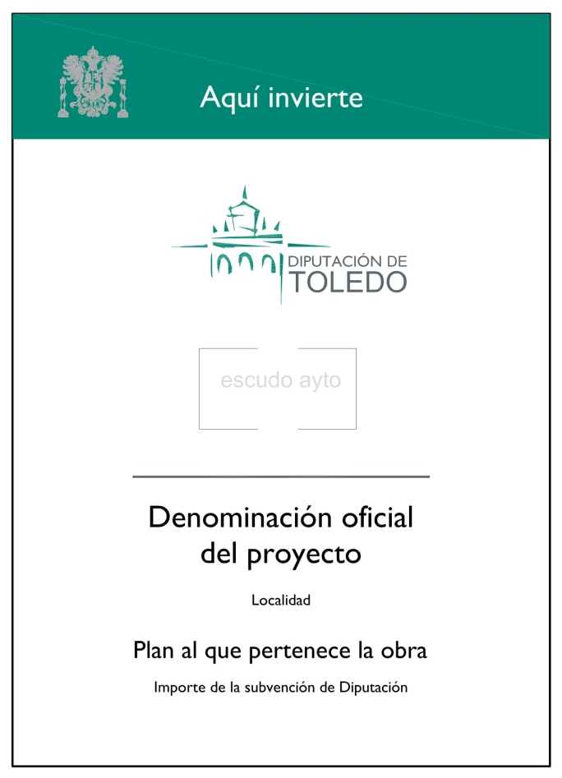
Localidad donde se realiza la obra.
Financiación aportada por la Diputación.
Logotipo o escudo del Ayuntamiento.

Programa al que pertenece la obra con el correspondiente año.
Definición técnica de la obra. Título del proyecto.

